
ISO 9001:2000
“ХСИ ИНВЕСТ” АД – ВАРНА

гр.Варна 9000, ул.“Тролейна” №6, тел. 57 81 27, факс: 57 81 20
GSM: 0897 808 230

ОФЕРТА
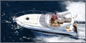 | 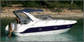 |  |  |  |  | 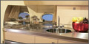 |  |  | 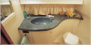 |  | 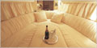
 | 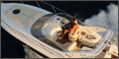 |  |  |  |  | 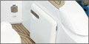 | 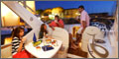 |  | 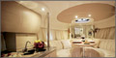 |  | 
МОДЕЛ C 30’ 158 940.00Euro без ДДС
СПЕЦИФИКАЦИЯ: ДВИГАТЕЛ:Volvo Penta D3-190 EVC DP-S (190HP)
КАТЕГОРИЯ: B
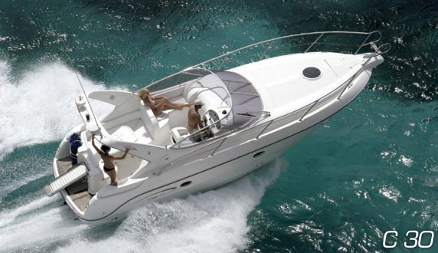  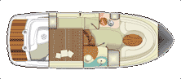 |  |  |  |  | ДЪЛЖИНА: 9.56М  ШИРИНА: 3.00М  ВИСОЧИНА С АРКАТА: 3.18М  ТРАНСПОРТНИ РАЗМЕРИ: 10.20х3.10МТР  ГАЗЕНЕ:0.69МТР  МАТЕРИАЛ НА КОРПУСА: V Poliedric  ПАСАЖЕРИ: Nr. 8  ТЕГЛО С ДВИГАТЕЛЯ: 4400КГ  ВОДЕН ТАНК: 100ЛТР  ГОРИВЕН ТАНК: 515ЛТР  РАЗМЕРИ НА НОСА ЗА СЛЪНЧЕВИ БАНИ: 1.96Х1.60  ШИРИНА НА КОКПИТА:2.32М  МАТРАК В КАБИНАТА: 1.96Х1.60  ЗАДНА ПЛАТФОРМА: 2.20Х0.75  Проектант: Massimo Radice  Дизайнер: Christian Grande
ТЕХНИЧЕСКИ ХАРАКТЕРИСТИКИ:
СТАНДАРТНО ОБОРУДВАНЕ:
САЛОН |  |  |  | • U-образен диван и телескопична маса, сгъваща се за образуване на дивана в двойно легло  • Кухня с мивка и газов котлон  • Шкафове  • Филистрин |  |  |  | • Осветление  • Хладилник 130лтр.  • Бар кабинет |  | • Дъбов под  • Микровълнова фурна  • Носови люк
КЪРМОВА КАБИНА |  |  |  | • Двойно легло  • Филистрин |  |  |  | • Гардероб |  | • Осветление
ТОАЛЕТНА КАБИНА |  |  |  | • Мивка  • Филистрин |  |  |  | • Душ  • Шкаф |  | • Ел.морска Wc
КОНЗОЛА |  |  |  | • Компас  • Показващи прибори на двигателя на главно табло |  |  |  | • Алуминиево табло |  | • 12V контакт
ЗАДНА ПЛАТФОРМА НА ТРАНЕЦА |  |  |  | • Душ  • Прибираща се стълба за къпане |  |  |  | • Стойка за кранци от неръждаема стомана |  | • Тикова платформа на транеца
КОКПИТ |  |  |  | • Предно стъкло с отваряща се централна част за достъп на носа  • U-образен диван с маса с подвижен крак, превръщаша се в легло за слънчеви бани |  |  |  | • Двойна седалка зад конзолата за управление  • Бар кабинет с мивка, държачи за бутилки и место за съхранение на лед |  | • Страничен диван за слънчеви бани  • Арка за радар
ЕЛЕКТРИЧЕСКО ОБОРУДВАНЕ |  |  |  | • Капак на двигателя с електрическо отваряне  • Ехолот  • Пожарно оборудване  • Ключ за акумулаторите  • Електрически котвен винч  • Радио стерио Sony с 4 високоговорителя  • 100 Amp. Акумулатори 2бр. |  |  |  | • Хидравлични клапи  • Навигационни светлини  • Свирка  • Танк за прясна вода  • Танк за гореща вода  • Горивен танк с показващ прибор  • Зарядно за акумулатори |  | • 220V брегово захранване, кабел и контакт в кабината  • Ръчна и автоматична електрическа помпа  • Водач на котвата с котва и 50мтр.верига  • Горивен танк  • Електрически панел в кабината с магнето-термични ключове, датчици за водните танкове

ВКЛЮЧЕНИ ДОПЪЛНИТЕЛНИ ОПЦИИ:
- Климатик 5000BTU
- Боядисване на корпуса в син цвят
- Чохъл за конзолата
- Чохъл ( с разглобяеми страни и предн панел )

ДОПЪЛНИТЕЛНИ ОПЦИИ:
• GPS
• Кокпит в тик
• Предавателен кит за ТV и антена
• VHF с антена
• Допълнителен акумулатор
• Електрическо Иглу в кокпита
• Гребла
• 13” LCD TV с 12V антена
• Дъбов под в кабината
• Sony 10CD Charger
• Чистачки за предно стъкло
Цени: |  | Всички посочени цени са с включена доставка, застраховка, товаро-разтоварни дейностти и без включен ДДС.
Срок на доставка: |  | Май 2007
Начин на плащане: |  | Авансово 70% от стойността, 30% след подписване на приемо-предавателен протокол при доставка.
Гаранция: |  | Една година
Валидност на офертата: |  | 31.05.2007

Забележка: За всички останали модели срока за производство се определя след заявка към завода производител. За модели C52, C42 възможност за производство в началото на 2008г.. Моделът Key Largo22 е спрян от производство.
Моделите С30 и S26 са най-новите модели с дизайн на последните модни тенденции.

За допълнителни Въпроси оставаме на Ваше разположение.

С уважение:
/Гергана Георгиева/
“ХСИ ИНВЕСТ“АД – Варна

